تمرین 1:
برنامه ای بنویسید که یک LED متصل به پورت B0 به صورت چشمک زن روشن و خاموش شود و با فشردن کلید فشاری متصل به پورت B7 حالت چشمک زن ثابت شود با رها کردن کلید دوباره چشمک زن شود.
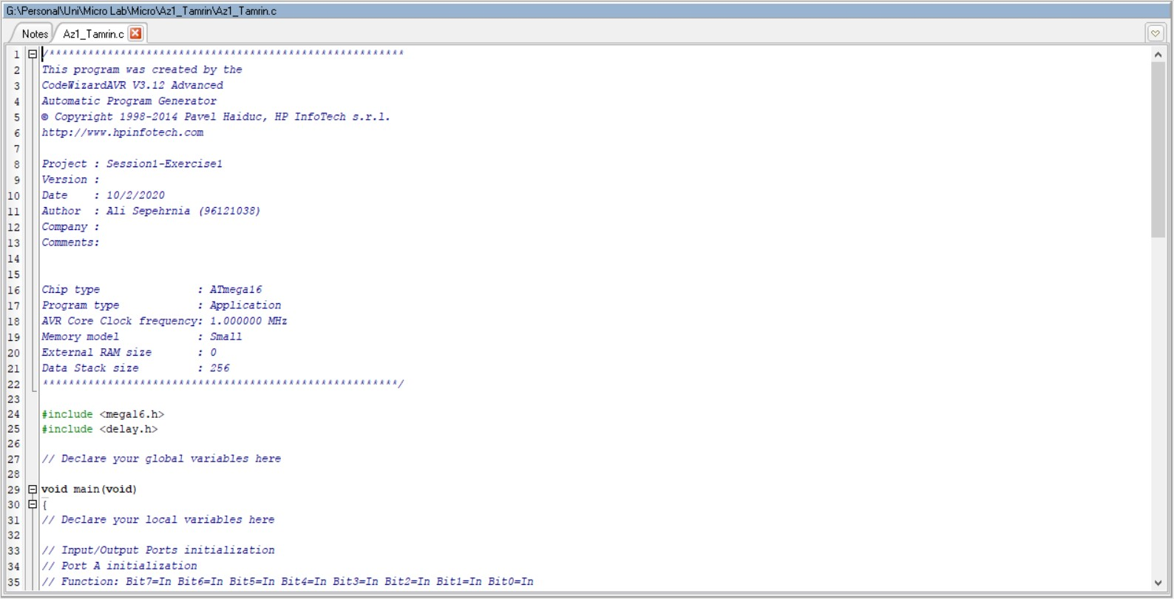
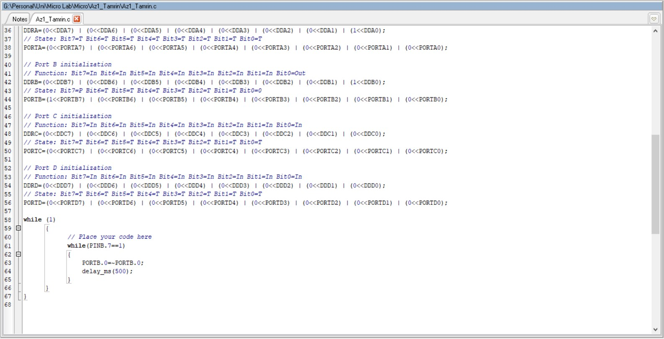
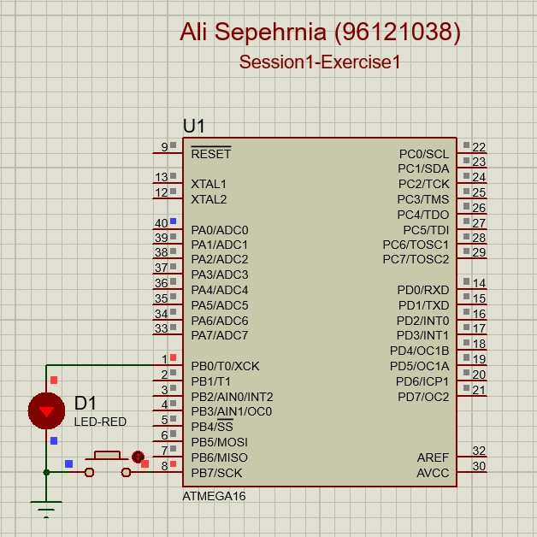

تمرین 2:
برنامه بنویسید که با فشردن کلید فشاری یک واحد به مقدار نشان داده شده روی سون سگمنت اضافه شود و زمانی که به رقم 9 رسید و کلید فشرده شود صفر نمایش داده شود.


